Juli & augustus 2021
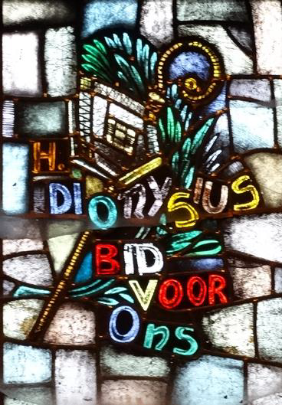
Sint Dionysiuskerk Putte
Antwerpsestraat 35

Bent u het ook zat!

Ik wel, dan bedoel ik de mondkapjes. Als u dit leest, hoeft het niet meer. Voor mensen met een bril, zoals ik, is het een ramp. Je bril beslaat als je een kapje opzet. Met wazige brillenglazen loop je rond. Ik gebruik lichtblauwe kapjes, die je moet uitvouwen.
Ik kom ze ook overal tegen. In de auto, in het dashboardkastje, in m’n jaszakken, in m’n tas, agenda, in huis heb ik een voorraaddoos. Ook in mijn missaal die ik gebruik in de viering zitten er enkele, meer als nood, want het elastiekje kan kapot gaan.
En dat allemaal doordat de draagplicht werd ingevoerd nadat het RIVM en Rutte ons maandenlang hadden voorgehouden dat mondkapjes niet of nauwelijks zouden helpen om het aantal corona besmettingen terug te dringen. En dat was ook zo, want het virus bleef zich ongehinderd verspreiden. Gelukkig zien we nu – na de vaccinatie - een beter resultaat.
En wat zijn er een soorten maskers. Laatst was ik in een andere parochie voor een viering, daar kreeg ik een soort laskap op, van doorzichtig plastic, steunblokken op je voorhoofd en strakke elastieken op je achterhoofd. Je ziet mensen die hebben kapjes op die lijken op snavels, komen van een bouwmarkt, denk ik. Maar je ziet ook hippe, stoffen maskers. Sommige zijn leuk!! Misschien zijn we aan het eind van de zomer wel klaar met versoepelen en zitten we midden in het nieuwe normaal dat weer veel weg zal hebben van het oude normaal, van voor corona, van keihard werken en als maar doorgaan.

Wat wel kon zonder mondkapje is genieten van de natuur. De verschillende kleuren groen. U houdt allemaal wel van bomen, denk ik. Eiken, beuken, wilgen en nog veel meer. De appel en perenbomen. Als kind had de pastoor waar ik woonde een perenboom in zijn tuin, een Bellefleur, een boom met pondsperen, zo heten die peren geloof ik. Voor schooltijd gingen we daar stiekem langs, een peertje pakken. Lekker waren ze niet, maar het ging om de heb.
In het paradijs stonden ook bomen die het hele jaar vruchten voortbrachten waar Adam en Eva van mochten eten, alleen niet van de boom van kennis van goed en kwaad. Het was hun uitdrukkelijk verboden van die boom te eten. Maar ja, waar je vanaf moet blijven, dat willen we juist graag grijpen. In de Bijbel komen veel bomen voor. Ook Jezus moet van bomen gehouden hebben. U kent vast het verhaal van het allerkleinste mosterdzaadje dat uitgroeit tot een boom die groter is dan alle tuingewassen. Zelfs de vogels kunnen er in nestelen. Een zaadje zaaien en de rest gaat vanzelf. Is dat mensenwerk? Nee, beslist niet. En dat kan een troost zijn in deze tijd, waarin het kerkbezoek afneemt en het aantal gelovige slinkt. Het hangt niet af van onze krachtinspanningen. We weten niet hoe het straks na de opheffing van de beperkende coronamaatregelen zal gaan. De secularisatie, de verwereldlijking lijkt me ook dan nog niet uitgewerkt. Toch zie ik dat het kerkbezoek toeneemt, wat heerlijk dat gelovige de weg terugvinden. En straks weer met koren die mogen zingen.
Naar wat klein is daar wordt vaak op neergekeken. Naar wat groot is wordt opgezien.
Bij God is dat precies het tegenovergestelde. ‘Hij stoot de machtige van de troon en verheft de geringe’, zong Maria al. Laten we dus blijven doen wat we kunnen, onze kleine karweitjes, ook in onze geloofsgemeenschappen. Want uit iets kleins kan iets groots tevoorschijn komen. Dan kan God het groot maken. Als wij samenwerken wordt een mosterdzaadje een hoge boom.
Diaken Ryan Keetelaar

Misintenties Juli 2021

Zaterdag 3 juli
17 uur Woord en Communieviering. Voorganger is diaken Ryan Keetelaar

Jaargetijde Antonius de Smet-van Bouwel
Corrie Guns-van Agtmaal

Caritas collecte is voor giro 555
Giro 555 roept Nederland op om solidair te zijn met mensen in landen waar het krijgen van een vaccinatie veel lastiger is dan hier door logistieke uitdagingen en door slechte gezondheidszorg.
Het ingezamelde geld is bestemd voor in kwetsbare landen medische noodhulp aan coronaslachtoffers te verlenen.
De coronapandemie verwoest ook levens van miljoenen kinderen in armere landen. Hoewel kinderen een lager risico lopen om corona te krijgen, zijn ze niet immuun voor de gevolgen.
Als familieleden, leraren en andere mensen om hen heen besmet zijn, wordt eer niet goed voor hen gezorgd en kunnen ze vaak ook niet naar school.
Daarom is het essentieel dat hun familieleden en verzorgers zo snel mogelijk gevaccineerd worden.

Zaterdag 10-17-24 juli geen viering in deze kerk

Zaterdag 31 juli
17 uur Woord en Communieviering. Voorganger is diaken Ryan Keetelaar
Charles Heesmans
Jaargetijde baron De Pret

Corona gaat nu wel de goede kant op maar dat willen we zo houden.
Mondmaskers mogen af in de kerk
De anderhalve meter afstand blijft nog = heel belangrijk

U kunt deze tekst ook lezen op www.samenkerk.nl
> De Bron
> Parochieblad
> Dionysiusnieuws juli 2021

